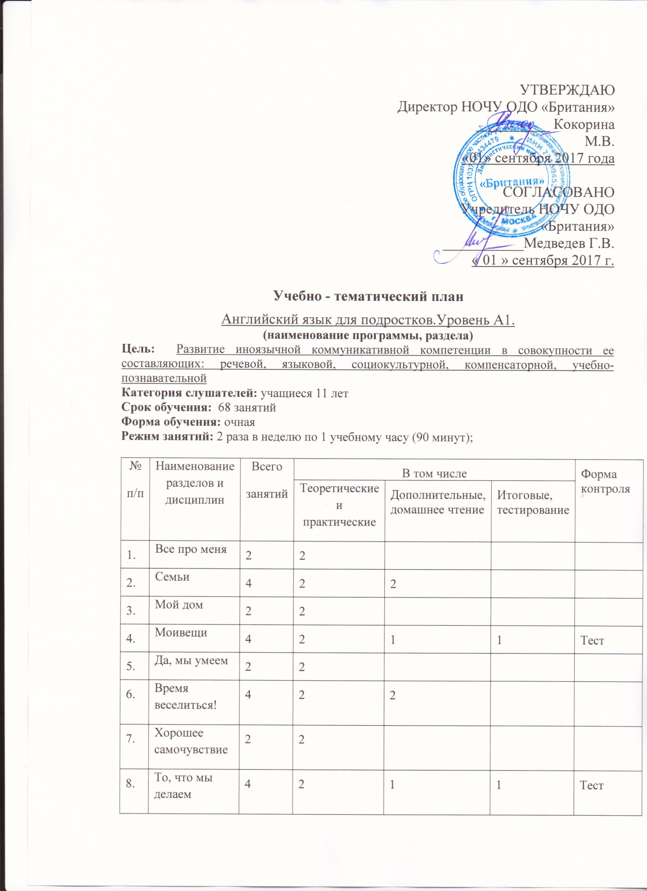

УТВЕРЖДАЮ
Директор НОЧУ ОДО «Британия»
__________ Кокорина М.В.
«01» сентября 2017 года

СОГЛАСОВАНО
Учредитель НОЧУ ОДО «Британия»
___________Медведев Г.В.
« 01 » сентября 2017 г.

Учебно - тематический план
Английский язык для подростков.Уровень А1.
(наименование программы, раздела)
Цель: Развитие иноязычной коммуникативной компетенции в совокупности ее составляющих: речевой, языковой, социокультурной, компенсаторной, учебно-познавательной
Категория слушателей: учащиеся 11 лет
Срок обучения: 68 занятий
Форма обучения: очная
Режим занятий: 2 раза в неделю по 1 учебному часу (90 минут);

№  п/п | Наименование разделов и дисциплин | Всего  занятий | В том числе |  |  | Форма контроля
 |  |  | Теоретические и практические | Дополнительные, домашнее чтение | Итоговые, тестирование
1. | Все про меня | 2 | 2
2. | Семьи | 4 | 2 | 2
3. | Мой дом | 2 | 2
4. | Моивещи | 4 | 2 | 1 | 1 | Тест
5. | Да, мы умеем | 2 | 2
6. | Время веселиться! | 4 | 2 | 2
7. | Хорошее самочувствие | 2 | 2
8. | То, что мы делаем | 4 | 2 | 1 | 1 | Тест
9. | Мойдень | 2 | 2
10. | Информация | 4 | 2 | 2
11. | Он знаменитый | 2 | 2
12. | Рабочаяжизнь | 4 | 2 | 1 | 1 | Тест
13. | Места | 2 | 2
14. | Внедома | 4 | 2 | 2
15. | Одежда | 2 | 2
16. | Купиэто! | 4 | 2 | 1 | 1 | Тест
17. | Сравнения | 2 | 2
18. | Погода | 4 | 2 | 2
19. | Места, куда можно пойти | 2 | 2
20. | Русскаясказка | 4 | 2 | 1 | 1 | Тест
 | Повторение | 7 |  | 7
 | Итоговый контроль | 1 |  |  | 1 | Тест
 | Итого: | 68 | 40 | 22 | 6

Учебно - тематический план
Английский язык для подростков. Уровень А2.
(наименование программы, раздела)
Цель: Развитие иноязычной коммуникативной компетенции в совокупности ее составляющих: речевой, языковой, социокультурной, компенсаторной, учебно-познавательной
Категория слушателей: учащиеся 12-13 лет
Срок обучения: 68 занятий
Форма обучения: очная
Режим занятий: 2 раза в неделю по 1 учебному часу (90 минут);

№  п/п | Наименование разделов и дисциплин | Всего  занятий | В том числе |  |  | Форма контроля
 |  |  | Теоретические и практические | Дополнительные, домашнее чтение | Итоговые, тестирование
1. | Спорт и спортивные игры | 2 | 2
2. | Оченьвкусно! | 4 | 2 | 2
3. | Великолепное звучание | 2 | 2
4. | Правдивая история | 4 | 2 | 1 | 1 | Тест
5. | Нереальные факты! | 2 | 2
6. | Великолепная работа! | 4 | 2 | 2
7. | Места, куда можно пойти | 2 | 2
8. | Особенные места | 4 | 2 | 1 | 1 | Тест
9. | Одеждаимода | 2 | 2
10. | Покупаявещи | 4 | 2 | 2
11. | Едавнедома | 2 | 2
12. | Самые современные технологии | 4 | 2 | 1 | 1 | Тест
13. | Здоровыетела | 2 | 2
14. | Вгороде | 4 | 2 | 2
15. | Погодаиместа | 2 | 2
16. | Невероятные животные | 4 | 2 | 1 | 1 | Тест
17. | Что сейчас показывают? | 2 | 2
18. | Газетыижурналы | 4 | 2 | 2
19. | В школе может быть весело! | 2 | 2
20. | Семьи | 4 | 2 | 1 | 1 | Тест
 | Повторение | 7 |  | 7
 | Итоговый контроль | 1 |  |  | 1 | Тест
 | Итого: | 68 | 40 | 22 | 6

Учебно - тематический план
Общий курс английского языка. Уровень A2+ (Prepare 3)
(наименование программы, раздела)
Цель: Развитие иноязычной коммуникативной компетенции в совокупности ее составляющих: речевой, языковой, социокультурной, компенсаторной, учебно-познавательной
Категория слушателей: учащиеся 13 лет
Срок обучения: 68 часов
Форма обучения: очная
Режим занятий: 2 раза в неделю по 1 учебному часу (90 минут);

№  п/п | Наименование разделов и дисциплин | Всего  учебных часов | В том числе |  |  | Форма контроля
 |  |  | Теоретические и практические | Дополнительные, домашнее чтение | Итоговые, тестирование
1. | Этоиспытание | 2 | 2
2. | Мирприроды | 4 | 2 | 2
3. | Путешествие тогда и сейчас | 2 | 2
4. | Моеместо | 4 | 2 | 1 | 1 | Тест
5. | Школа | 2 | 2
6. | Это что-то особенное | 4 | 2 | 2
7. | Путешествиеиотдых | 2 | 2
8. | Жизньвбудущем | 4 | 2 | 1 | 1 | Тест
9. | Спортиигры | 2 | 2
10. | Полезные вебсайты | 4 | 2 | 2
11. | Жизнь в городе | 2 | 2
12. | Фестивалиифильмы | 4 | 2 | 1 | 1 | Тест
13. | Жизненныйопыт | 2 | 2
14. | Тратаденег | 4 | 2 | 2
15. | Свободное время | 2 | 2
16. | Так много иностранных языков | 4 | 2 | 1 | 1 | Тест
17. | Бытьздоровым | 2 | 2
18. | Экспедиция! | 4 | 2 | 2
19. | Различныеингредиенты | 2 | 2
20. | Изменения | 4 | 2 | 1 | 1 | Тест
 | Повторение | 6 | 6
 | Итоговый контроль | 2 |  |  | 2 | Тест
 | Итого: | 68 | 46 | 15 | 7

Учебно - тематический план
Общий курс английского языка. Уровень В1 (Prepare 4)
(наименование программы, раздела)
Цель: Развитие иноязычной коммуникативной компетенции в совокупности ее составляющих: речевой, языковой, социокультурной, компенсаторной, учебно-познавательной
Категория слушателей: учащиеся 14 лет
Срок обучения: 68 часов
Форма обучения: очная
Режим занятий: 2 раза в неделю по 1 учебному часу (90 минут);

№  п/п | Наименование разделов и дисциплин | Всего  учебных часов | В том числе |  |  | Форма контроля
 |  |  | Теоретические и практические | Дополнительные, домашнее чтение | Итоговые, тестирование
1. | Запокупками | 2 | 2
2. | Друзьянавсегда | 4 | 2 | 2
3. | Весельеиигры | 2 | 2
4. | Отогнякснегу | 4 | 2 | 1 | 1 | Тест
5. | Ты сделал это! | 2 | 2
6. | Заботься о себе хорошенько! | 4 | 2 | 2
7. | Проверказвука | 2 | 2
8. | Невероятнаяархитектура | 4 | 2 | 1 | 1 | Тест
9. | Будущеесейчас | 2 | 2
10. | Животные и мы | 4 | 2 | 2
11. | Вшколу | 2 | 2
12. | Путешествия | 4 | 2 | 1 | 1 | Тест
13. | Совершенный или реальный | 2 | 2
14. | Начинаем готовить | 4 | 2 | 2
15. | Городидеревня | 2 | 2
16. | Давай это снимем | 4 | 2 | 1 | 1 | Тест
17. | Получениесообщения | 2 | 2
18. | Мы любим знаменитостей! | 4 | 2 | 2
19. | Рабочиймир | 2 | 2
20. | Планирование | 4 | 2 | 1 | 1 | Тест
 | Повторение | 6 | 6
 | Итоговый контроль | 2 |  |  | 2 | Тест
 | Итого: | 68 | 46 | 15 | 7

Учебно - тематический план
Общий курс английского языка. Уровень В1+.(Prepare 5)
(наименование программы, раздела)
Цель: Развитие иноязычной коммуникативной компетенции в совокупности ее составляющих: речевой, языковой, социокультурной, компенсаторной, учебно-познавательной
Категория слушателей: учащиеся 15 лет
Срок обучения: 68 часов
Форма обучения: очная
Режим занятий: 2 раза в неделю по 1 учебному часу (90 минут);

№  п/п | Наименование разделов и дисциплин | Всего  учебных часов | В том числе |  |  | Форма контроля
 |  |  | Теоретические и практические | Дополнительные, домашнее чтение | Итоговые, тестирование
1. | Запокупками | 2 | 2
2. | Друзьянавсегда | 4 | 2 | 2
3. | Весельеиигры | 2 | 2
4. | Отогнякснегу | 4 | 2 | 1 | 1 | Тест
5. | Ты сделал это! | 2 | 2
6. | Заботься о себе хорошенько! | 4 | 2 | 2
7. | Проверказвука | 2 | 2
8. | Невероятнаяархитектура | 4 | 2 | 1 | 1 | Тест
9. | Будущеесейчас | 2 | 2
10. | Животные и мы | 4 | 2 | 2
11. | Вшколу | 2 | 2
12. | Путешествия | 4 | 2 | 1 | 1 | Тест
13. | Совершенный или реальный | 2 | 2
14. | Начинаем готовить | 4 | 2 | 2
15. | Городидеревня | 2 | 2
16. | Давай это снимем | 4 | 2 | 1 | 1 | Тест
17. | Получениесообщения | 2 | 2
18. | Мы любим знаменитостей! | 4 | 2 | 2
19. | Рабочиймир | 2 | 2
20. | Планирование | 4 | 2 | 1 | 1 | Тест
 | Повторение | 6 | 6
 | Итоговый контроль | 2 |  |  | 2 | Тест
 | Итого: | 68 | 46 | 15 | 7

Учебно - тематический план
Общий курс английского языка. Уровень В2 (Prepare 6).
(наименование программы, раздела)
Цель: Развитие иноязычной коммуникативной компетенции в совокупности ее составляющих: речевой, языковой, социокультурной, компенсаторной, учебно-познавательной
Категория слушателей: учащиеся 16 лет
Срок обучения: 68 занятий
Форма обучения: очная
Режим занятий: 2 раза в неделю по 1 учебному часу (90 минут);

№  п/п | Наименование разделов и дисциплин | Всего занятий | В том числе |  |  | Форма контроля
 |  |  | Теоретические и практические | Дополнительные, домашнее чтение | Итоговые, тестирование
1. | Новыйгод, новаязадача | 2 | 2
2. | Живаямузыка | 4 | 2 | 2
3. | Деласемейные | 2 | 2
4. | Силыприроды | 4 | 2 | 1 | 1 | Тест
5. | Виртуальные силы | 2 | 2
6. | Креативнаяеда | 4 | 2 | 2
7. | Художественная литература для подростков | 2 | 2
8. | Отвлечься от всего | 4 | 2 | 1 | 1 | Тест
9. | Тратить или собирать деньги? | 2 | 2
10. | Помогимне | 4 | 2 | 2
11. | Цифровойвек | 2 | 2
12. | Мойкругдрузей | 4 | 2 | 1 | 1 | Тест
13. | Звездыспорта | 2 | 2
14. | Аварии и непредвиденные случаи | 4 | 2 | 2
15. | Рассказываяправду | 2 | 2
16. | Кому какое дело? | 4 | 2 | 1 | 1 | Тест
17. | Искусство – весело! | 2 | 2
18. | Сложнаясудьба | 4 | 2 | 2
19. | Нарушаязакон | 2 | 2
20. | Местадлятусовок | 4 | 2 | 1 | 1 | Тест
 | Повторение | 6 | 6
 | Итоговый контроль | 2 |  |  | 2 | Тест
 | Итого: | 68 | 46 | 15 | 7

Учебно - тематический план
Общий курс английского языка. Уровень В2+ (Prepare 7).
(наименование программы, раздела)
Цель: Развитие иноязычной коммуникативной компетенции в совокупности ее составляющих: речевой, языковой, социокультурной, компенсаторной, учебно-познавательной
Категория слушателей: учащиеся 17 лет
Срок обучения: 68 часов
Форма обучения: очная
Режим занятий: 2 раза в неделю по 1 учебному часу (90 минут);

№  п/п | Наименование разделов и дисциплин | Всего  учебных часов | В том числе |  |  | Форма контроля
 |  |  | Теоретические и практические | Дополнительные, домашнее чтение | Итоговые, тестирование
1. | Креативныеумы | 2 | 2
2. | Зависимыйотмоды | 4 | 2 | 2
3. | Всенауме | 2 | 2
4. | Вздохниглубоко | 4 | 2 | 1 | 1 | Тест
5. | Прошедшее время | 2 | 2
6. | Сильныеэмоции | 4 | 2 | 2
7. | Рассказывая истории | 2 | 2
8. | Отличное место для жизни | 4 | 2 | 1 | 1 | Тест
9. | Быть на позитиве | 2 | 2
10. | Сюрприз | 4 | 2 | 2
11. | Семьи | 2 | 2
12. | Делаяразличия | 4 | 2 | 1 | 1 | Тест
13. | Вестизасобой | 2 | 2
14. | Добиваясь своего | 4 | 2 | 2
15. | Картинабольше | 2 | 2
16. | Новыйиулучшенный! | 4 | 2 | 1 | 1 | Тест
17. | Оформлениезаголовков | 2 | 2
18. | Начало | 4 | 2 | 2
19. | Точкизрения | 2 | 2
20. | Говорить громко и отчетливо | 4 | 2 | 1 | 1 | Тест
 | Повторение | 6 | 6
 | Итоговый контроль | 2 |  |  | 2 | Тест
 | Итого: | 68 | 46 | 15 | 7

